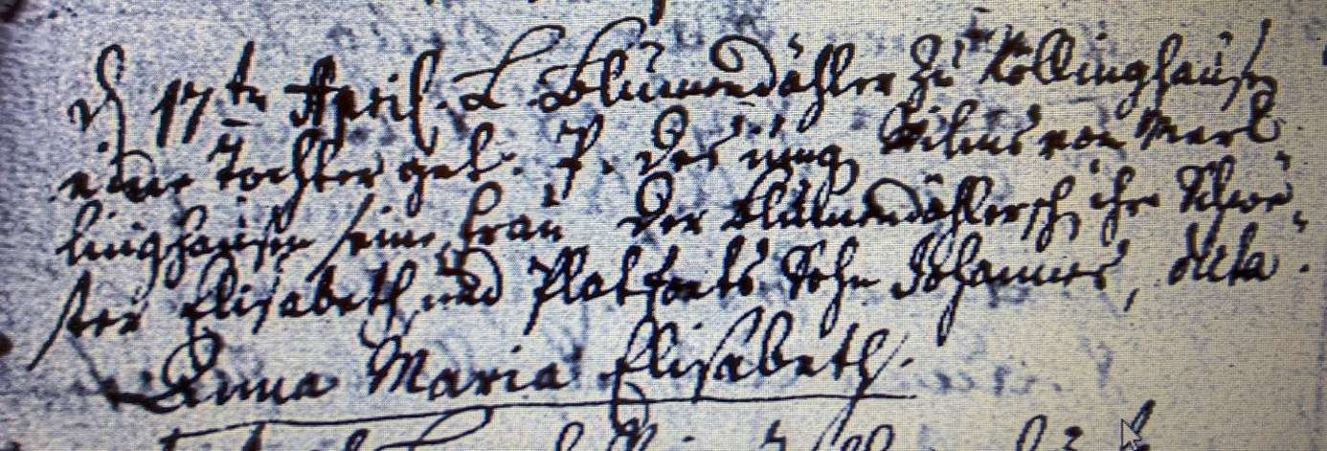

Kirchenbuch Ostönnen 1749; ARCHION-Bild 252 in „Taufen 1745 – 1767“
Abschrift:
„d 17ten April L. Blumendähler zu Köllinghausen eine Tochter get. P. (Taufzeugen, KJK) der junge Wilms von Merlinghausen seine Frau, der Blumendählersche ihre Schwester Elisabeth und Platfauts Sohn Johannes; dicta (genannt, KJK) Anna Maria Elisabeth“.

